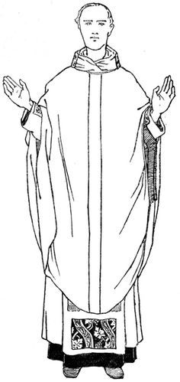

Escribe o dibuja algo que escuchaste en la homilía.

¿Quién celebró la misa?

**Notas de la Homilía para alumnos de Catequesis**



Mientras miras hoy misa en televisión o Facebook con tu familia, usa esta hoja para ayudarte a prestar atención y aprender. Queremos que adores con nosotros cantando a Dios y escuchando el mensaje de hoy.

¿De qué color era la vestimenta del sacerdote? (Colorea la vestimenta del sacerdote)



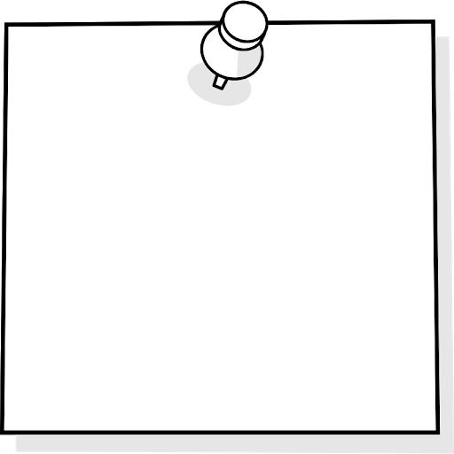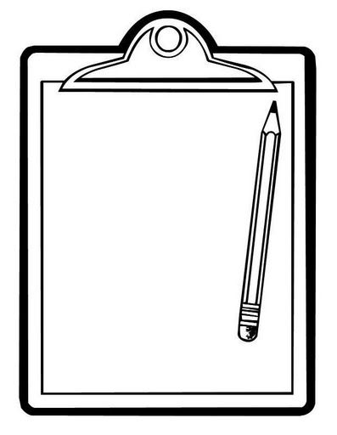

¿Cual es el pasaje del evangelio que estamos escuchando hoy?

Libro:

Capitulo:

Versiculo:

Lo mas importante que aprendiste fue:

¿Cómo se aplica el mensaje de hoy a tu vida?



¿Que estamos aprendiendo acerca de Dios de este pasaje?



La canción favorita de hoy fue:

______________________________________

___________________

___________________